
О внесении дополнений в постановление акимата Акмолинской области от 20 марта 2014 года № А-3/99 "Об утверждении регламента государственной услуги "Выдача лицензии, переоформление, выдача дубликатов лицензии на медицинскую деятельность"
Утративший силу
Постановление акимата Акмолинской области от 16 октября 2014 года № А-9/497. Зарегистрировано Департаментом юстиции Акмолинской области 25 ноября 2014 года № 4472. Утратило силу постановлением акимата Акмолинской области от 12 ноября 2015 года № А-11/521
Сноска. Утратило силу постановлением акимата Акмолинской области от 12.11.2015 № А-11/521 (вводится в действие со дня официального опубликования).
Примечание РЦПИ.
В тексте документа сохранена пунктуация и орфография оригинала.
В соответствии с Законом Республики Казахстан от 15 апреля 2013 года «О государственных услугах» акимат Акмолинской области ПОСТАНОВЛЯЕТ:
1. Внести в постановление акимата Акмолинской области «Об утверждении регламента государственной услуги «Выдача лицензии, переоформление, выдача дубликатов лицензии на медицинскую деятельность» от 20 марта 2014 года № А-3/99 (зарегистрировано в Реестре государственной регистрации нормативных правовых актов № 4137, опубликовано 7 июня 2014 года в газетах «Арқа ажары» и «Акмолинская правда») следующие дополнения:
в регламенте государственной услуги «Выдача лицензии, переоформление, выдача дубликатов лицензии на медицинскую деятельность», утвержденного вышеуказанным постановлением:
дополнить пунктом 18 следующего содержания:
«18. Подробное описание последовательности процедур (действий), взаимодействий структурных подразделений (работников) услугодателя в процессе оказания государственной услуги, а также описание порядка взаимодействия с центром обслуживания населения и порядка использования информационных систем в процессе оказания государственной услуги отражается в справочнике бизнес-процессов оказания государственной услуги согласно приложениям 5, 6, 7 к настоящему Регламенту.»;
дополнить приложениями 5, 6, 7 согласно приложениям 1, 2, 3 к настоящему постановлению.
2. Контроль за исполнением настоящего постановления возложить на заместителя акима области Нуркенова Н.Ж.
3. Настоящее постановление акимата области вступает в силу со дня государственной регистрации в Департаменте юстиции Акмолинской области и вводится в действие со дня официального опубликования.
Аким Акмолинской области С.Кулагин
Приложение 1
к постановлению акимата
Акмолинской области
от 16 октября 2014
года № А-9/497
Приложение 5
к Регламенту государственной услуги
«Выдача лицензии, переоформление,
выдача дубликатов лицензии на
медицинскую деятельность»
Справочник бизнес-процессов оказания государственной услуги «Выдача лицензии, переоформление, выдача дубликатов лицензии на медицинскую деятельность»
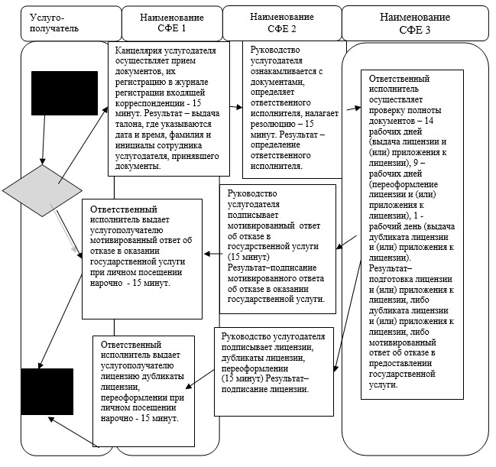
*СФЕ - структурно-функциональная единица: взаимодействие структурных подразделений (работников) услугодателя, центра обслуживания населения, веб-портала «электронного правительства»;
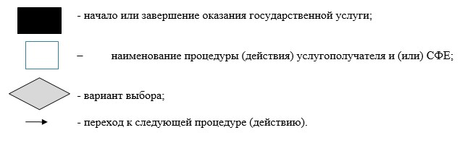
Приложение 2
к постановлению акимата
Акмолинской области
от 16 октября 2014
года № А-9/497
Приложение 6
к Регламенту государственной услуги
«Выдача лицензии, переоформление,
выдача дубликатов лицензии
на медицинскую деятельность»
Справочник бизнес-процессов оказания государственной услуги «Выдача лицензии, переоформление, выдача дубликатов лицензии на медицинскую деятельность»
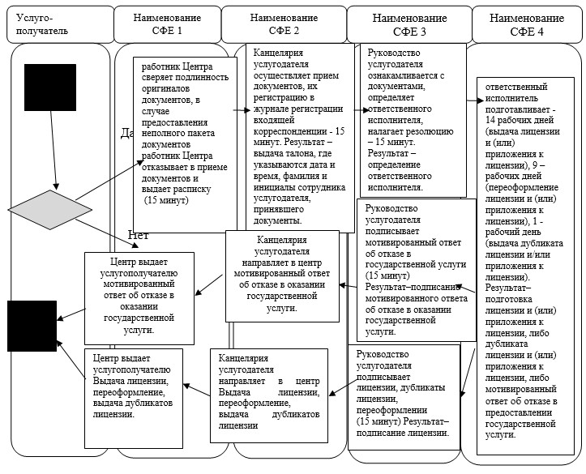
*СФЕ - структурно-функциональная единица: взаимодействие структурных подразделений (работников) услугодателя, центра обслуживания населения, веб-портала «электронного правительства»;
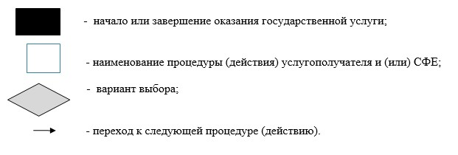
Приложение 3
к постановлению акимата
Акмолинской области
от 16 октября 2014
года № А-9/497
Приложение 7
к Регламенту государственной услуги
«Выдача лицензии, переоформление,
выдача дубликатов лицензии на
медицинскую деятельность»
Справочник бизнес-процессов оказания государственной услуги «Выдача лицензии, переоформление, выдача дубликатов лицензии на медицинскую деятельность»
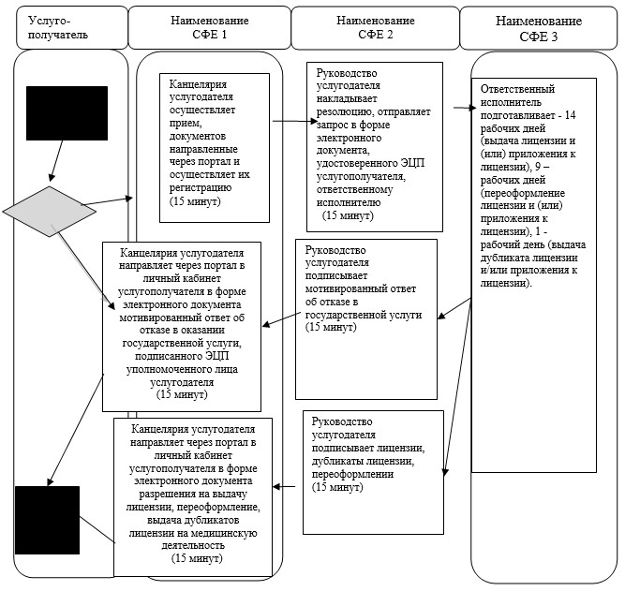
*СФЕ - структурно-функциональная единица: взаимодействие структурных подразделений (работников) услугодателя, центра обслуживания населения, веб-портала «электронного правительства»;
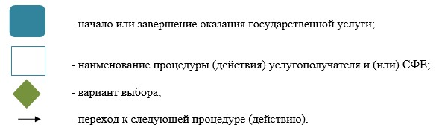

© 2012. РГП на ПХВ «Институт законодательства и правовой информации Республики Казахстан» Министерства юстиции Республики Казахстан

